**3.3.4. Искусство готического стиля в странах Западной Европы**

Крестовые походы - это серия военных походов из Западной Европы на Восток , против мусульман. Крестовые походы всколыхнули всех , происходило заимствование из других стран конкретных архитектурных приёмов и общих принципов строительства и это отобразилось в готическом стиле.

1. Готическая архитектура появилась во Франции.
2. Витражи воспроизводили традиционные религиозные сюжеты , исторические события, через них проходил свет и это означало, что Бог есть свет.
3. 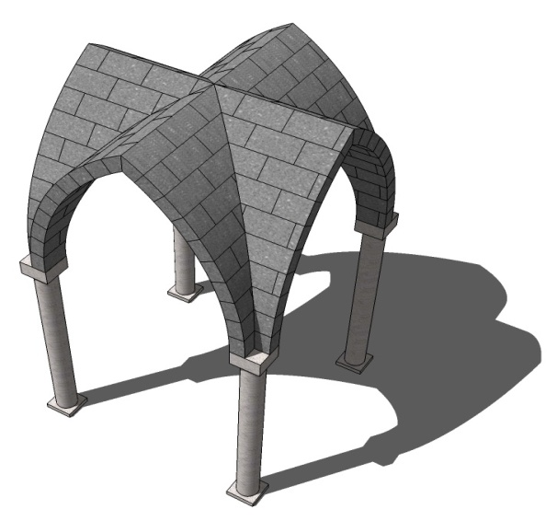 О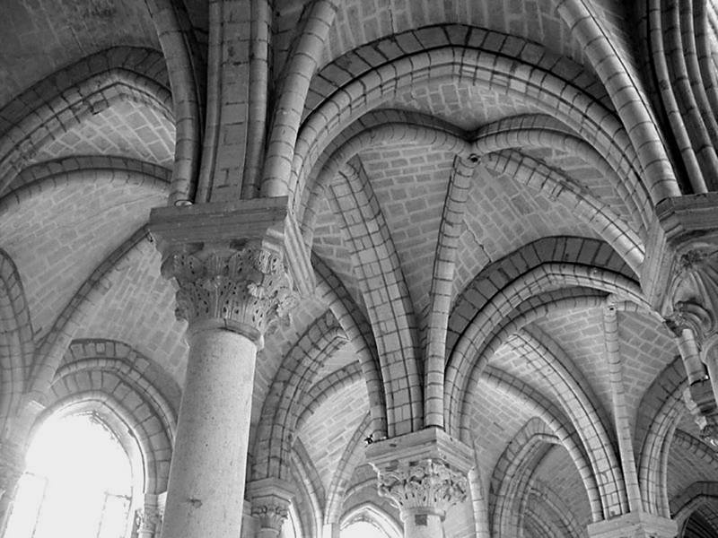снову готической конструкции составлял крестовой нервюрный свод.

Крестовый свод-тип перекрытия или покрытия пространства ограниченного стенами, балками или столбами.

Стрельчатая арка-разновидность архитектурной арки, представляющая собой фигуру из двух полукруглых арок, пересекающихся под некоторым углом.

Нервюра-выступающее ребро готического каркасного крестового свода.

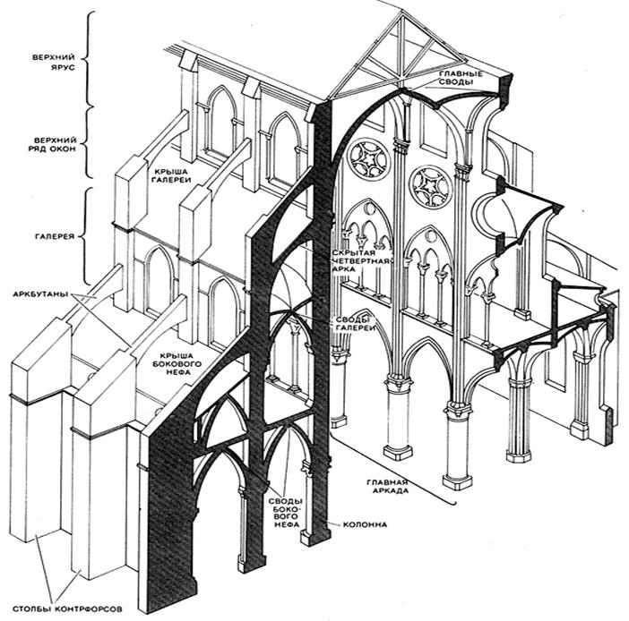Контрфорсы-дополнительная опора, принимающая на себя тяжесть перекрытия.

Аркбутан-полуарка, расположенная снаружи здания и передающая боковой распор внутренних сводов на специальные устои.

5)Романский храм – здание тяжёлое , с толстыми стенами , потому что связан с представлением о грозном могуществе божьем , а готический- светлый и лёгкий , потому что обращён к вечности и христианскому мировоззрению.

6)По вертикали и горизонтали западный фасад делится на три части. В основе деления фасада на три части по вертикали лежит композиция из трёх порталов . Над боковыми порталами возвышаются башни устремлённые к небу. Центром западного фасада является круглое витражное окно , называемое розой .

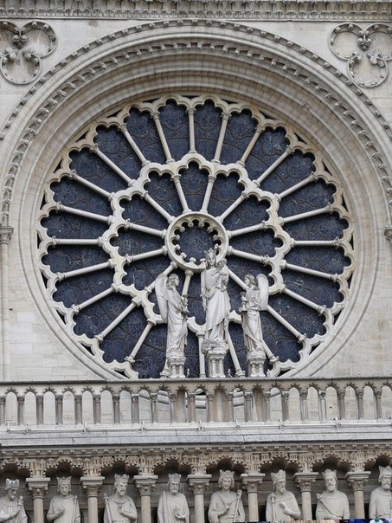 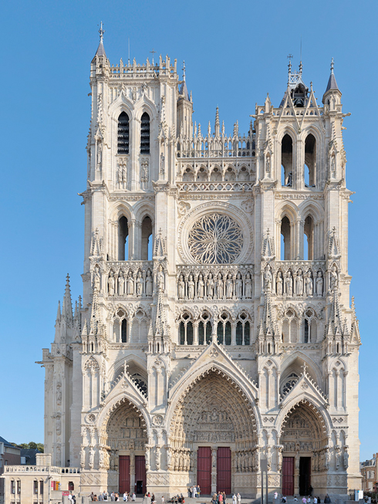Окно-роза было вписано в квадратное обрамление (круг-символ неба, квадрат-земли).